**MOÇÃO DE CONGRATULAÇÃO Nº ____ / 2022**

Congratula-se o Senhor Fabiano Nobre por ter se destacado como atleta da modalidade de corrida alcançando importantes colocações e ressaltando o esporte e o nome de nosso município.

**EXCELENTÍSSIMO SENHOR PRESIDENTE DA CÂMARA MUNICIPAL DE SUMARÉ,**

Tenho a honra e a satisfação de apresentar a esta egrégia Casa de Leis a presente MOÇÃO DE CONGRATULAÇÃO em homenagem ao atleta **FABIANO NOBRE**, pelas suas brilhantes participações em diversas corridas em cidades do estado de São Paulo, alcançando importantes classificações.

Fabiano nasceu em Campinas, no dia 15 de janeiro de 1980. Filho de Neuza Rodrigues Nobre e de pai não declarado, possui duas irmãs e um irmão por parte materna: Katia Poliana Rodrigues, Karine Rodrigues e Pedro Nolasco Rodrigues Neto. O jovem Fabiano concluiu o ensino Médio na E.E. Wadih Jorge Maluf, onde jogava futebol. Sempre gostou de esportes, mas decidiu focar na modalidade corrida desde 2013, porque considera este esporte um dos mais inclusivos, uma vez que abrange facilmente pessoas de todas as classes socioeconômicas.

Desde 2013, Fabiano tem participado de diversas corridas, dentre as quais destacamos a corrida realizada em Cordeirópolis em 2018, onde alcançou a quinta colocação (Fotografia 1 em anexo); Em 2021 participou da corrida organizada pela NISFRAM, Organização da Sociedade Civil sem fins lucrativos, cujo nome fazer referência aos bairros que se localizam ao redor da sede inicial (Nações, Ipiranga, São Francisco e Maracanã). A corrida teve uma extensão de 10 km (dez quilômetros) e nosso atleta concluiu a prova em segundo lugar (Fotografia 2 em anexo); A mais recente corrida em que participou, chamada “2º Treinão União”, ocorreu no município de Pedreira no último dia 12 deste mês (doze de junho de 2022), momento em que Fabiano brilhou ao correr 21 km (vinte e um quilômetros) e alcançar a notável posição de segundo colocado (Fotografia 3 em anexo).

Portanto, Excelentíssimo Senhor Presidente, eu não poderia deixar de homenagear este brilhante atleta de nossa cidade por sua vocação, dedicação e pelos incríveis resultados alcançados. Essas participações são motivo de orgulho, porque incentivam as demais pessoas a praticarem a corrida, como esporte ou como atividade física, reforçando quão inclusiva é este tipo de prática, sem contar que o atleta Fabiano tem propagado e elevado o nome de nosso município por onde passa. Sendo assim, requeiro, na forma regimental e após ouvido o Plenário, que seja encaminhada a referida **MOÇÃO DE CONGRATULAÇÃO** para o atleta **FABIANO NOBRE.**

Sala das Sessões, 29 de junho de 2022.

**SEBASTIÃO ALVES CORREA**

TIÃO CORREA – Vereador/PSDB

**ANEXO**

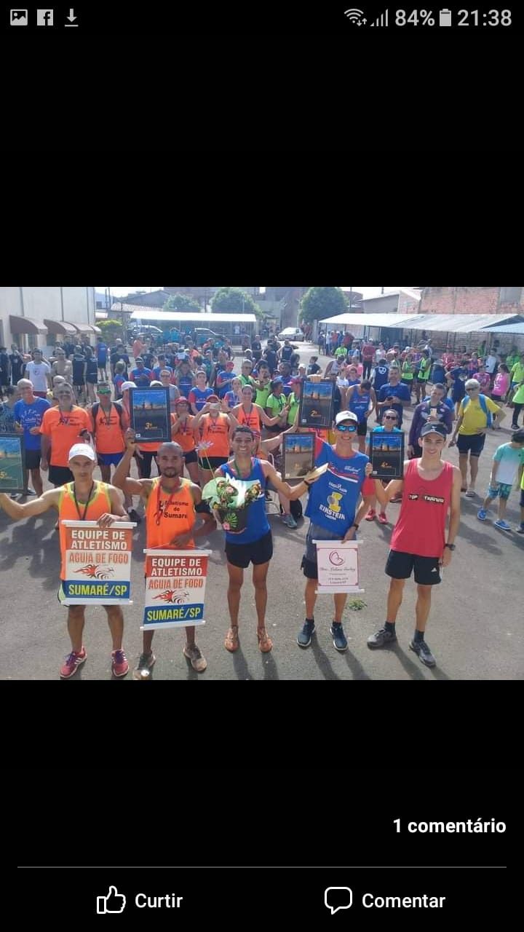**Figura 1.** Fabiano alcança a quinta colocação em corrida realizada em Cordeirópolis no ano de 2018.

**Fonte:** Facebook do próprio atleta.

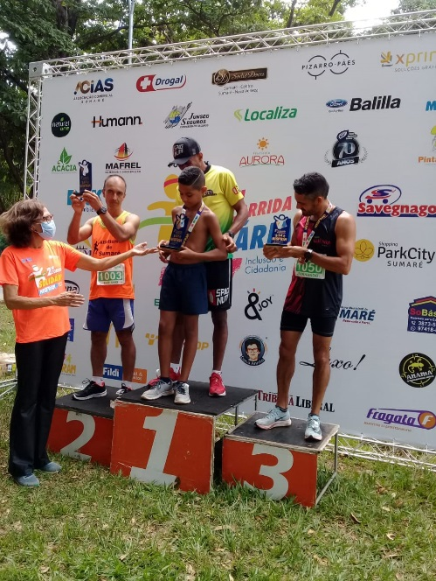**Figura 2.** Fabiano conquista a segunda colocação na corrida organizada pela NISFRAM em 2021.

**Fonte:** Facebook do próprio atleta.

**Figura 3.** Fabiano brilha no município de Pedreira no último dia 12 deste mês (doze de junho de 2022) ao correr 21 km (vinte e um quilômetros) e alcançar a notável posição de segundo colocado.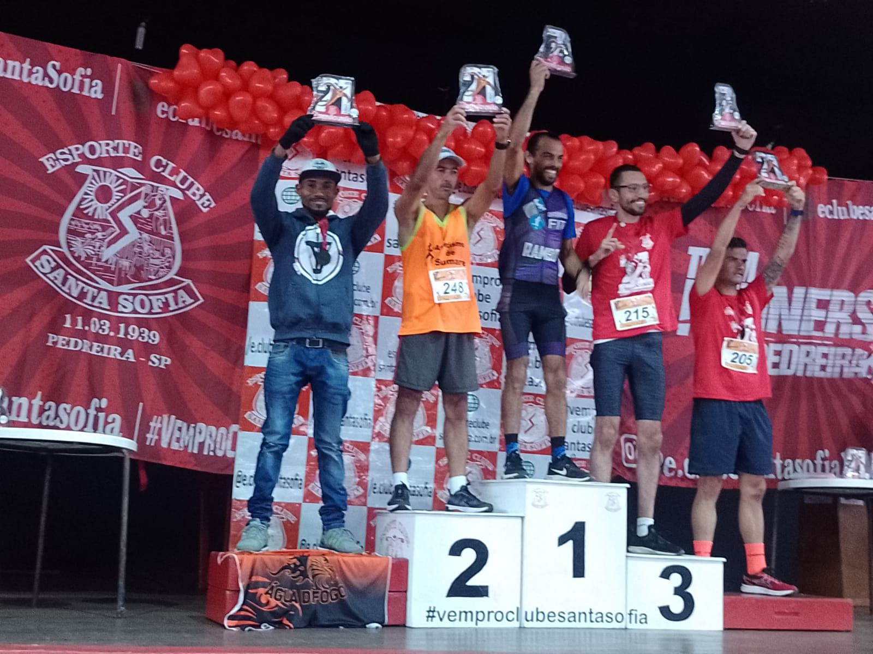

**Fonte:** Facebook do próprio atleta.